**Извештај о реализацији пројектa прављења ГИС базе бугарских ратних злочина у окупираној Србији од 1915. до 1918. године (Скраћено ГББРЗ):**

Пројекта формирања **ГИС базе бугарских ратних злочина у окупираној Србији од 1915. до 1918. године (Скраћено ГББРЗ)**, успешно је реализован у периоду од 20.11. до 22.12.2023. године. Циљ реализације Пројекта било је прикупљање просторних података о злочинима почињеним од стране бугарских војних снага на окупираном простору Србије како би се омогућило представљање историјских података у простору, као и како би се створили предуслови за вршење просторних анализа и проучавање степена страдања популације појединачних округа. Извођење пројекта подразумевало је обављање задатака у оквиру више радних пакета:

1. Прикупљање података.

1.1. Прикупљање историјских података о српско-бугарским сукобима из друге деценије XX века.

1.2. Прикупљање података о жртвама бугарских ратних злочина.

2. Припрема коначног списка жртава.

3. Формирање shapefile-ова у QGIS софтверу.

3.1. Креирање shapefile-а са подацима о жртвама.

3.2. Креирање shapefile-а са подацима о окупираној територији Србије у периоду пд 1915. до 1918. године.

3.2.1. Геореференцирање историјских података.

3.2.2. Исцртавање полигона на месту злочина.

4. Израда пројектне документације.

4.1. Израда документације.

4.2. Израда пројектног извештаја.

Иако су сви пројектни пакети извршени, временски рокови за достављање резултата, који су дефинисани у оквиру пројектног гантограма (*Слика 1*), нису у потпуности испуњени, с обзиром на то да су поједини резултати радних пакета инвеститору испоручени са неоправданим закашњењем.

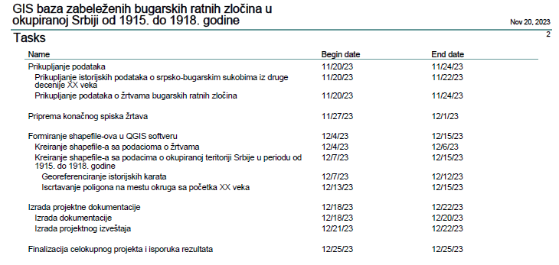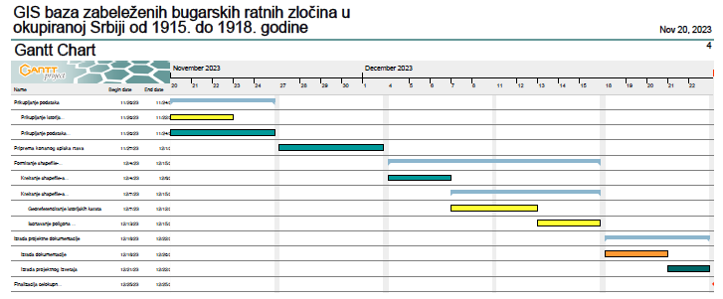

*Слика 1* – Гантограм Пројекта

Током реализације пројекта испуњени су сви предвиђени циљеви, те је извршено : 1. прибављање валидне литературе; 2. прибављање историјских карата на основу којих ће бити дефинисана територија Србије која је између 1915. и 1918. била окупирана од стране бугарских војних снага; 3. уношење прикупљене документације у ГИС окружење;   
4. израда карта на којима су просторно приказани и анализирани прикупљени подаци. Сав материјал који је настао као резултат рада на пројекту, а који је постављан на платформу Github, биће заједно са упутством испоручен клијенту 25.12.2023. године.